***Testing PARTE N°1***

**Requerimientos de calidad:**

* La calidad no puede inyectarse al final
* La calidad del producto depende de tareas realizadas durante todo el proceso
* Detectar errores en forma temprana ahorra esfuerzos, tiempo y recursos
* La calidad no solamente abarca aspectos del producto sino también del proceso y como estos se pueden mejorar que a su vez evita defectos recurrentes
* El testing NO puede asegurar ni calidad en el software ni software de calidad

**¿Porque es necesario?**

* Porque la existencia de defectos en el software es inevitable
* Para evitar ser demandado por mi cliente
* Para reducir riesgos
* Para construir la confianza de mi producto
* Porque las fallas son muy costosas
* Para verificar que el software se ajusta a los requerimientos y validar que las funciones se implementar correctamente
* NO para llenar el tiempo entre fin del desarrollo y dia release
* NO para probar que no hay defectos
* NO porque el testing esta incluido en el plan
* NO porque debuggear mi codigo es rapido y simple

VER PARTE DE ROMPER MITOS EN PARTE1 DE TESTING

**Pruebas de Software:**

Es una visión más apropiada del testing, es un proceso DESTRUCTIVO por el cual se trata de encontrar defectos cuya presencia se asume en el código. Siempre en estas pruebas se debe ir con una actitud negativa para demostrar que algo es incorrecto.

El testing exitoso es el que encuentra defectos, a pesar de que se suela leer lo contrario.

Estadísticamente de 30 a 50% del costo de un software debe ser en testing.

**Principios del testing:**

* El testing muestra presencia de defecto
* Testing exhaustivo es imposible
* Testing temprano existe
* Agrupamiento de defectos (?)
* Paradoja del Pesticida
* Testing es dependiente del contexto
* Falacia de la ausencia de errores

A tener en cuenta a la hora de testear:

* Un programador no debería probar su propio código
* Una unidad de programación no debería probar sus desarrollos
* La primera mitad del testing es examinar el software para probar que no hace lo que se supone que debería hacer, la otra mitad es ver que hace lo que no se supone que deberia hacer.
* No planificar el esfuerzo de testing sobre la suposición de que no se van a encontrar defectos

En términos de cuanto **testing es suficiente**:

* NO cuando se termino todo lo planificado
* NO se dice que el testing nunca es suficiente (existe suficiencia de testing ???)
* NO cuando se ha probado que el sistema funciona correctamente
* Cuando se tiene la confianza de que el sistema funciona correctamente
* Depende del riesgo de tu sistema

**El testing exhaustivo es IMPOSIBLE**, pero decidir cuánto testing es suficiente depende de:

* Evaluación del nivel del riesgo
* Costos asociados al proyecto

Usamos los riesgos para determinar que testear primero, a que dedicarle más esfuerzo de testing o bien que no testear momentáneamente

**Criterio de Aceptación:**

Para saber cuánto testing es suficiente utilizamos normalmente lo que se denomina como Criterio de Aceptación. Esto se usa para resolver el problema de determinar cuándo una determinada fase de testing ha sido completada.

Puede ser en términos de:

* Costos
* Porcentaje % de tests corridos sin fallas
* Fallas predichas aún permanecen en el software
* No hay defectos de una determinada severidad en el software

**Error VS Defecto:**

Un error en la codificación se llama error, el error encontrado por el probador se llama Defecto, defecto, luego es aceptado por el equipo de desarrollo llamado Bug, la compilación no cumple los requisitos, entonces es un error.

En otras palabras, defecto es la diferencia entre el resultado esperado y el real en el contexto de la prueba. Es la desviación del requisito del cliente.

En cuanto a los **DEFECTOS**, podemos encontrar:

* **Severidad**

1. Bloqueante
2. Crítico
3. Mayor
4. Menor
5. Cosmético

* **Prioridad**

1. Urgencia
2. Alta
3. Media
4. Baja

Donde de arriba a abajo van de mayor a menor importancia en sus respectivas escalas.

**Niveles de prueba:**

* Pruebas Unitarias
* Pruebas de Integración
* Pruebas de Sistema
* Pruebas de Aceptación

**Pruebas o Testing Unitario:**

* Se prueba cada componente tras su realización/construccion
* Solo se prueban componentes individuales
* Cada componente es probado de forma independiente
* Se produce con acceso al código bajo pruebas y con el apoyo del entorno de desarrollo tales como un framework de pruebas unitarias o herramientas de depuración
* Los errores se suelen reparar tan pronto como se encuentran, sin constancia oficial de los incidentes.

**Pruebas o Testing de Integración:**

* Test orientado a verificar que las partes de un sistema que funcionan bien aisladamente, también lo hacen en conjunto
* Cualquier estrategia de prueba de versión o de integración debe ser incremental, para lo que existen dos esquemas principales:
  + Integración de arriba hacia abajo (top-down)
  + Integración de abajo hacia arriba (bottom-up).
* Lo ideal es una combinación de ambos esquemas.
* Tener en cuenta que los módulos críticos deben ser probados lo más tempranamente posible.
* Los puntos clave del test de integración son simples:
  + Conectar de a poco las partes más complejas
  + Minimizar la necesidad de programas auxiliares

**Pruebas o Testing de Sistema**:

* Es la prueba realizada cuando una aplicación está funcionando como un todo (Prueba de la construcción Final).
* Trata de determinar si el sistema en su globalidad opera satisfactoriamente (recuperación de fallas, seguridad y protección, stress, performance, etc.)
* El entorno de prueba debe corresponder al entorno de producción tanto como sea posible para reducir al mínimo el riesgo de incidentes debidos al ambiente específicamente y que no se encontraron en las pruebas.
* Deben investigar tanto requerimientos funcionales y no funcionales del sistema.

**Pruebas o Testing de Aceptación:**

* Es la prueba realizada por el usuario para determinar si la aplicación se ajusta a sus necesidades.
* La meta en las pruebas de aceptación es el de establecer confianza en el sistema, las partes del sistema o las características específicas y no funcionales del sistema.
* Encontrar defectos no es el foco principal en las pruebas de aceptación.
* Comprende tanto la prueba realizada por el usuario en ambiente de laboratorio (pruebas alfa), como la prueba en ambientes de trabajo reales (pruebas beta).

**Proceso de Pruebas o Testing:**

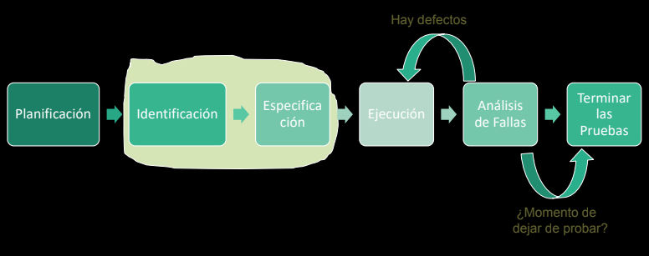

**Planificacion y Control:**

* La Planificación de las pruebas es la actividad de verificar que se entienden las metas y los objetivos del cliente, las partes interesadas (stakeholders), el proyecto, y los riesgos de las pruebas que se pretende abordar.
* Construcción del Test Plan:
  + Riesgos y Objetivos del Testing
  + Estrategia de Testing
  + Recursos
  + Criterio de Aceptación
* Controlar:
  + Revisar los resultados del testing
  + Test coverage y criterio de aceptación
  + Tomar decisiones

**Identificacion y Especificacion:**

* Revisión de la base de pruebas
* Verificación de las especificaciones para el software bajo pruebas
* Evaluar la testeabilidad de los requerimientos y el sistema
* Identificar los datos necesarios
* Diseño y priorización de los casos de las pruebas
* Diseño del entorno de prueba

**Ejecucion:**

* Desarrollar y dar prioridad a nuestros casos de prueba
* Crear los datos de prueba
* Automatizar lo que sea necesario
* Creación de conjuntos de pruebas de los casos de prueba para la ejecución de la prueba eficientemente.
* Implementar y verificar el ambiente.
* Ejecutar los casos de prueba
* Registrar el resultado de la ejecución de pruebas y registrar la identidad y las versiones del software en las herramientas de pruebas.
* Comparar los resultados reales con los resultados esperados.

**Evaluacion y Reporte:**

* Evaluar los criterios de Aceptación
* Reporte de los resultados de las pruebas para los stakeholders.
* Recolección de la información de las actividades de prueba completadas para consolidar.
* Verificación de los entregables y que los defectos hayan sido corregidos.
* Evaluación de cómo resultaron las actividades de testing y se analizan las lecciones aprendidas.

----------------------------------------------------------------------------------------------------------------

Posibles Preguntas random:

1. **¿Cuantas lineas de codigo necesito para empezar a hacer testing?**
   1. **0**

**Caso de Pruebas:**

Es un set de condiciones o variables bajo las cuales un tester determinará si el software está funcionando correctamente o no.

Es buena definicion de casos de prueba lo que nos ayuda a REPRODUCIR defectos.

En otras palabras es la unidad de la actividad de la prueba y se divide en tres partes:

* **Objetivo**: Característica del sistema a comprobar
* **Datos de entrada y de ambiente**: Datos a introducir al sistema que se encuentra en condiciones preestablecidas
* **Comportamiento esperado**: La salida o la acción esperada en el sistema de acuerdo a los requerimientos del mismo

**Condición de Prueba:**

Es la reacción esperada de un sistema frente a un estímulo particular, este estímulo está constituido por las distintas entradas.

Una condición de prueba debe ser probada por al menos un caso de prueba.

**Derivación de los Casos de Prueba:**

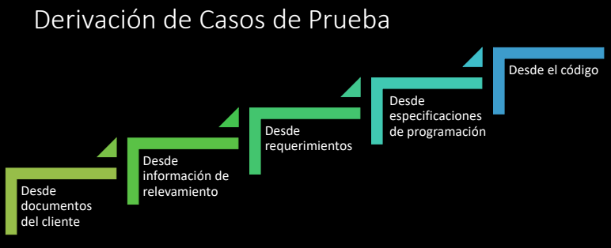

**Generación de Casos:**

* Ninguna técnica es completa
* Las técnicas atacan distintos problemas
* Lo mejor es combinar varias de estas técnicas para complementar las ventajas de cada una
* Depende del código a testear
* Sin requerimientos todo es mucho más difícil
* Tener en cuenta la conjetura de defectos
* Ser sistemático y documentar las suposiciones sobre el comportamiento o el modelo de fallas

**Ciclo de Test:**

Un ciclo de pruebas o ciclo de test abarca la ejecución de la totalidad de los casos de prueba establecidos aplicados a una misma versión del sistema a probar.

**Regresión:**

Al concluir un ciclo de pruebas y reemplazarse la versión del sistema sometido al mismo, debe realizarse una verificación total de la nueva versión a fin de prevenir la introducción de nuevos defectos al intentar solucionar los detectados.

A continuación ejemplos de testing sin y con regresión:

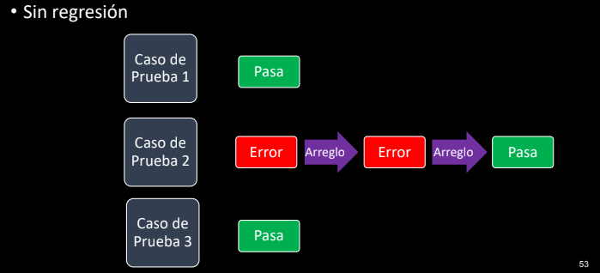

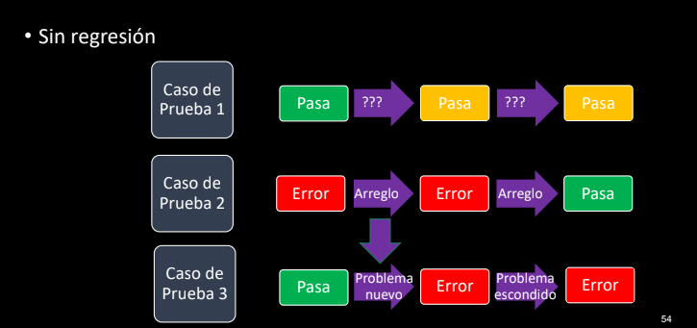

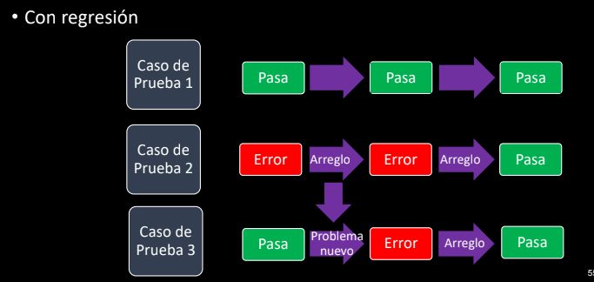

**Smoke Test:**

Primer corrida de los tests de sistema que provee cierto aseguramiento de que el software que esta siendo probado no provoca una falla catastrofica.

**Tipos de pruebas:**

Existen diferentes tipos de testing y entre ellos encontramos:

1. **Testing Funcional:** Las pruebas se basan en funciones y caracteristicas (descripta en los documentos o entendidas por los testers) y su interoperabilidad con sistemas especificos.
   1. Basado en requerimientos
   2. Basados en los procesos de negocio
2. **Testing no Funcional:** Es la prueba de COMO funciona el sistema, son tan importantes como los funcionales.
   1. Performance testing
   2. Pruebas de carga
   3. Pruebas de stress
   4. Pruebas de usabilidad
   5. Pruebas de mantenimiento
   6. Pruebas de fiabilidad
   7. Pruebas de portabilidad

**Pruebas de Interfaces de Usuario:**

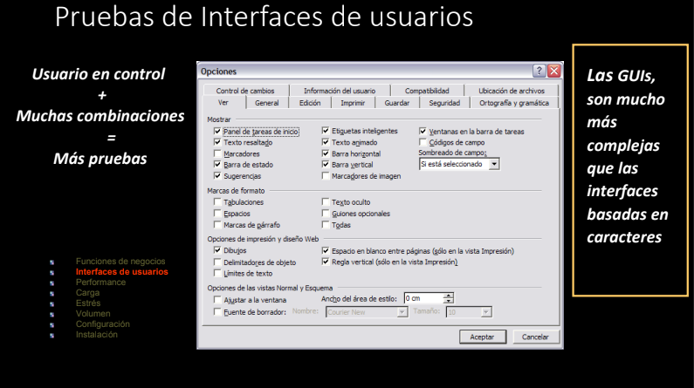

**Prueba de Performance:**

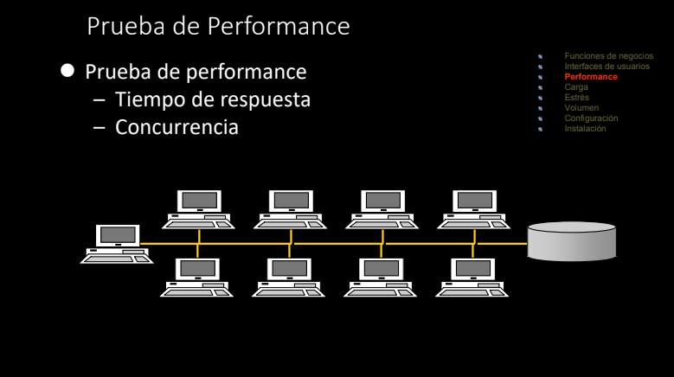

**Prueba de Configuracion:**

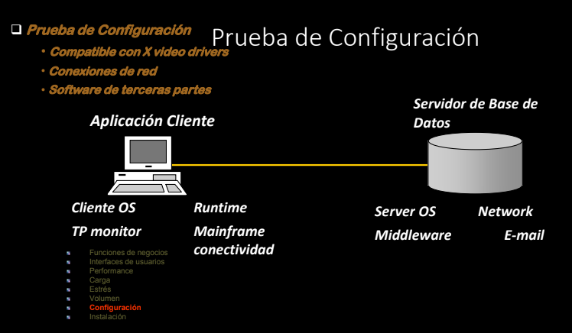

### Validacion y Verificacion

**La validación** es chequear que el problema sea resuelto de manera apropiada y que el usuario obtenga el producto correcto. Lo que se hace, se hace bien y se quiere lograr que se cumpla el objetivo (Es lo que estamos haciendo lo adecuado para el negocio/proyecto?)

**La verificación** asegura que un producto cumple con los objetivos preestablecidos, definidos en la documentación de líneas base. Todas las funciones son llevadas a cabo con éxito y los test cases tienen el status "OK" (VER TEST CASES) o bien consten como "problemas reportados" en al nota de release. Comprobamos que lo que decimos lo hacemos (Estamos haciendo lo que decimos que hacemos?) Suele ser un cierre de monitoreo por parte de un supervisor o gerente, de la misma auditoría interna.

El testing dentro del ciclo de vida del software tiene como objetivos:

* Involucrar las actividades de testing de manera temprana
* Dar visibilidad de manera temprana al equipo, de cómo se va a probar el producto
* Disminuir los costos de correcciones de defectos

**Filosofia Lean-Agile:**

Los principios agiles son 4 valores:

* Individuos e interacciones por sobre procesos y herramientas
* Software funcionando por sobre documentacion detallada
* Colaboracion sobre negociaciones
* Responder a cambios por sobre seguir a un plan

### 12 Principios del manifiesto ágil, Principios ágiles

# 

# Satisfacer al cliente con entregas frecuentes y tempranas

# Cambios de requerimientos son bienvenidos

# **RELEASES FRECUENTES (DE 2 A 4 SEMANAS)**

# Técnicos y no técnicos juntos

# **INDIVIDUOS MOTIVADOS**

# Medio comunicación: Cara a Cara

# **MÉTRICA DE PROGRESO: SOFTWARE FUNCIONANDO**

# **RITMO DE DESARROLLO SOSTENIBLE**

# **ATENCIÓN CONTINUA A LA EXCELENCIA TÉCNICA**

# **SIMPLICIDAD: MAXIMIZACIÓN DEL TRABAJO NO HECHO**

# Arquitecturas diseños y requerimientos emergentes

# **A INTERVALOS REGULARES EL EQUIPO EVALÚA SU DESEMPEÑO**

**Agil:**

Agil es un balance entre ningun proceso y demasiado proceso. La diferencia inmediata es la exigencia de una menor cantidad de documentacion, sin embargo no es eso lo mas importante:

* Los metodos agiles son **adaptables** en lugar de predictivos
* Los metodos agiles son **orientados a la gente** en lugar de orientados al proceso

**Razones para irse a Agile:**

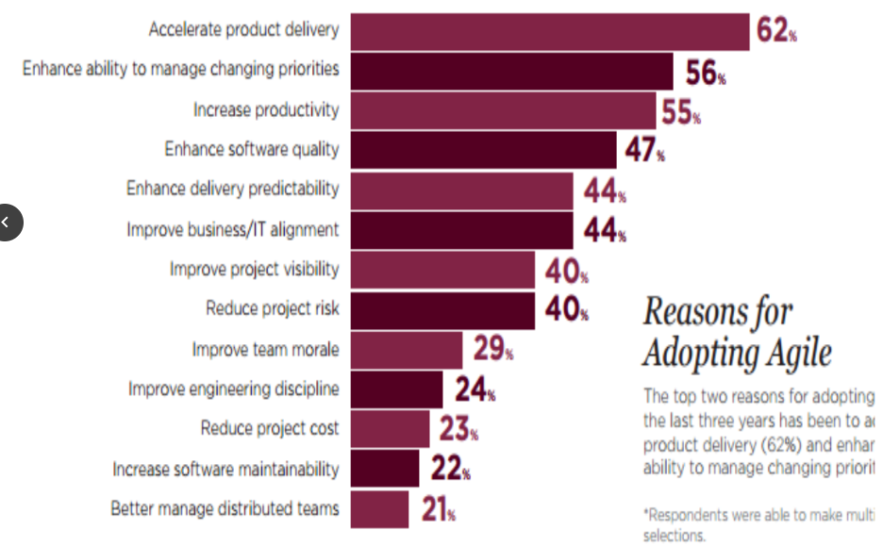

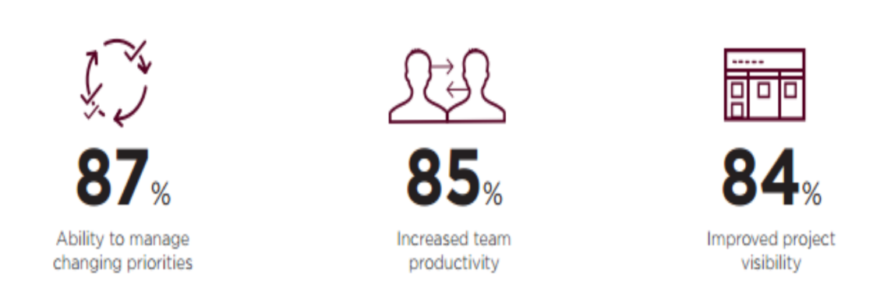

**Recordemos que la metodología Agile mas utilizada es Scrum con un 58%**

**Técnicas Agile utilizadas porcentajes:**

* Daily Standup 83%
* Prioritized Backlogs 82%
* Short Iterations 79%
* Retrospectives 74%
* Iteration Planning 69%

**¿Cuando se aplica Agile?**

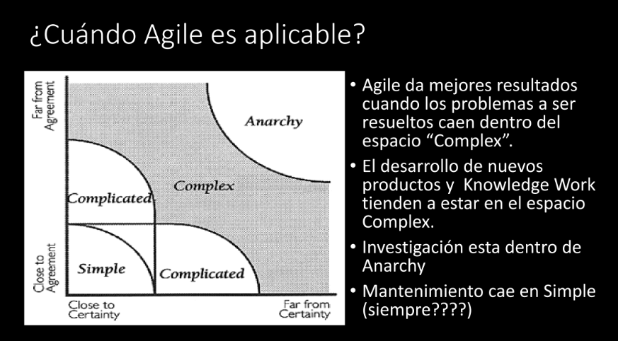

**Buen Agile:**

* Plan adaptativo, hecho a grandes rasgos
* Arquitectura adaptativa, hecha a grandes rasgos

**Mal Agile:**

* Sin plan
* Sin arquitectura

**Proyecto Tradicional:**

* Plan grande y frontal
* Arquitectura grande y frontal

**Triangulo Agil Modificado:**

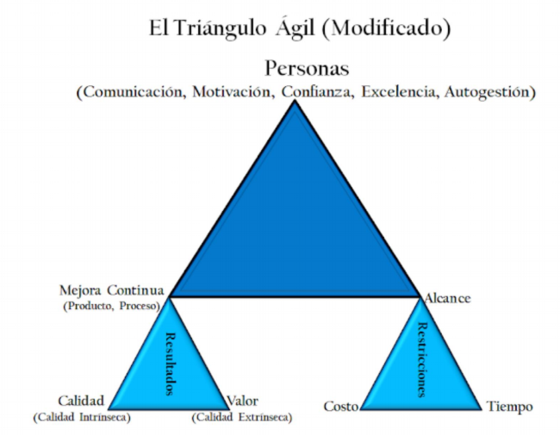

**Filosofia Lean:**

Management philosophy inspired by Toyota system practices and results is characterized by a process structure where there is an attempt to minimize risk and waste while maximizing customer value. Lean is the foundation of Agile and can be perfectly applied across multiple business areas.

El término Lean es el nombre con el que se da a conocer en occidente

al sistema de producción de Toyota.

Su objetivo fundamental es la satisfacción del cliente, mediante la

entrega de productos y servicios de calidad que son lo que el cliente

necesita, cuando lo necesita en la cantidad requerida al precio

correcto y utilizando la cantidad mínima de materiales, equipamiento,

espacio, trabajo y tiempo.

**Principios Lean:**

* Eliminar desperdicios
* Amplificar aprendizaje
* Embeber la integridad conceptual
* Diferir compromisos
* Dar poder al equipo
* Ver el todo
* Entregar lo antes posible
* Respetar a la gente ??

***Eliminar Desperdicios:***

Permite reducir el tiempo removiendo lo que no agrega valor.

Se denomina **DESPERDICIO** a cualquier cosa que interfiere con darle al cliente lo que el valora en tiempo y lugar donde le provea mas valor. A continuacion unos ejemplos:

* En manufactura el inventario
* En SW el trabajo parcialmente hecho y cosas extra

*EJEMPLOS DE DESPERDICIOS*

1. Manufactura:

* Produccion en exceso
* Stock
* Pasos extra en el proceso
* Busqueda de informacion
* Defectos
* Esperas
* Transportes

1. En Software:

* Caracteristicas extras
* Trabajo a medias
* Proceso extra
* Movimiento
* Defectos
* Esperas
* Task Switching

***Amplificar Aprendizaje:***

Crear y mantener una cultura de mejoramiento continuo y solucion de problemas.

Es un proceso focalizado en crear conocimiento, esperara a que el diseño evolucione durante la codificacion y no perdera tiempo definiendolo en forma completa, prematuramente.

Se debe generar nuevo conocimiento y codificarlo de manera tal que sea accesible a toda la organizacion.

Los procesos “estandares” hacen dificil introducir en ellos mejoras.

***Embeber la integridad conceptual:***

Permite encastrar todas las partes del producto o servicio, que tenga coherencia y consistencia (relacionado a lo NO FUNCIONAL). La integracion entre las personas hace el producto mas integro.

En pocas palabras es decir que se necesita mas disciplina en el trabajo. Existen dos tipos:

* Integridad Percibida: El producto total tiene un balance entre función , uso confiabilidad y economia que le gusta a la gente.
* Integridad Conceptual: Todos los componentes del sistema trabajan en forma coherente en conjunto.

El objetivo general es construir con calidad desde el principio, no probar despues, y hablando de probar existen 2 tipos de inspecciones a hacer:

* Inspecciones luego de que los defectos ocurren
* Inspecciones para prevenir defectos

Si no es posible inspeccionar despues de los hechos, inspeccionar despues de pasos pequeños.

***Diferir Compromisos:***

El ultimo momento responsable para tomar decisiones (en el cual todavia estamos a tiempo) Si nos anticipamos tenemos informacion parcial.

Se relaciona con el principio agil: Decidir lo mas tarde posible pero responsablemente. No hacer trabajo que no va a ser utilizado.

Enlaza con el principio anterior de aprendizaje continuo, mientras mas tarde decidimos mas conocimiento tenemos.

No todas las decisiones deben diferirse pero se debe tratar de que todas las decisiones se tomen en el último momento que sea posible.

En lo posible se deben tomar decisiones reversibles, de forma tal que pueda ser fácilmente modificable.

**La parálisis por análisis** es el error típico de ciertos proyectos en donde nunca se empieza a implementar o a desarrollar prototipos porque el proyecto se ve inmerso en una permanente fase de análisis previo. Al aspirar a algo perfecto, al final no se acaba consiguiendo nada concreto.

Concretamente en computación, el antipatrón de diseño parálisis por análisis (en inglés analysis paralysis) ocurre cuando un analista o un grupo de ellos pretende descubrir y modelar todos y cada uno de los detalles de un problema en el desarrollo de un sistema informático, en una fase inicial, revisando una y otra vez las mismas posibles soluciones invirtiendo un tiempo excesivo en la creencia de que de esa manera no tendrá que preocuparse más por el análisis.

*Las decisiones irreversibles deben tomarse lo más tarde posible, por eso importa que el diseño sea bueno y dejas las decisiones reversibles primero.*

***Entregar rápido:***

Estabilizar ambientes de trabajo a su capacidad más eficiente y acotar los ciclos de desarrollo.

Se debe tratar de hacer n iteraciones que transformen lo que se quiere entregar, haciendo incrementos pequeños de valor.

Se busca salir pronto al mercado.

***Dar poder al equipo:***

Se puede definir este principio como:

* Respetar a la gente
* Entrenar lideres
* Fomentar buena etica laboral
* Delegar decisiones y responsabilidades del producto en desarrollo al nivel mas bajo posible.
* AGIL: El propio equipo puede estimar el trabajo

***Ver el todo:***

Tener una vision holística, de conjunto (el producto el valor agregado que hay detras, el servicio que tiene los productos como complemento)

**Kanban:**

En pocas palabras kanban significa “Signal Card” (pero tambien hace referencia a Just in Time y Administracion de colas)

Kanban es un método para gestionar el trabajo que surgió en Toyota Production System (TPS). A finales de los años 40, Toyota implementó en su producción el sistema “just in time” (justo a tiempo”) que en realidad representa un sistema de arrastre. Esto significa que la producción se basa en la demanda de los clientes y no en la práctica tradicional “pull” de fabricar productos e intentar venderlos en el mercado.

Su **propósito fundamental** consiste en minimizar los desperdicios sin afectar la producción.

El **objetivo** principal es crear más valor para el cliente sin generar más gastos.

**Principios de Kanban:**

* Visualizar el flujo: Hacer el trabajo visible
* Limitar el Trabajo en Progreso (WIP)
* Administrar el flujo: Ayudar a que el trabajo fluya
* Hacer explícitas las políticas
* Mejorar colaborativamente

En el desarrollo de Software el método Kanban fue formulado por David J. Anderson, el cual lo definió como un enfoque para gestión de cambio.

**Concepto: (Definición de Kanban)**

No es un proceso de desarrollo de software o una metodología de administración de proyecto. Kanban es un **método para introducir cambios** en un proceso de desarrollo de software o una metodología de administración de proyectos

**Kanban en el Desarrollo de Software**

Kanban aprovecha muchos conceptos de Lean como identificar y eliminar el desperdicio, remover las barreras en el flujo, utiliza una cultura de mejora continua y limita el WIP.

Algunas **características:**

* Kanban fomenta la evolución gradual de los procesos existentes
* Kanban no pide una revolución, sino que fomenta el cambio gradual
* Kanban está basado en una idea muy simple: LIMITAR EL TRABAJO EL PROGRESO
* El Kanban o tarjeta de señal implica que una señal visual se produce para indicar que el nuevo trabajo se puede tirar (“pull”) porque el trabajo actual no es igual al límite acordado

**Cómo aplicar Kanban:**

* Empezar con lo que se tiene ahora
* Entender el proceso actual
* Acordar los límites de WIP para cada etapa del proceso
* A continuación, comienza a fluir el trabajo a través del sistema tirando de él, en presencia de señales Kanban

En otras palabras se debe:

1. Visualizar el flujo de trabajo: Esto puede ser dividiendo el trabajo en piezas, por ejemplo utilizando user stories.

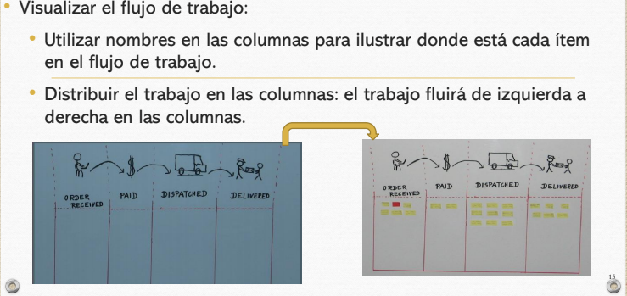

1. Asignar las tareas de forma automatica con un avatar personalizado
2. Limitar WIP: Asignar limites explicitos de cuantos items puede haber en progreso en cada estado del flujo de trabajo

**A identificar:**

* Proceso: Hay que modelarlo
* Trabajo: Decidir la unidad de trabajo
* Limites de WIP: Limitar el WIP para ayudar al flujo de trabajo
* Politica: Definir politicas de calidad
* Cuellos de botella y flujo: Mover recursos a los cuellos de botella
* Clase de servicio: Diferentes trabajos tienen diferentes politicas, establecer definicion de hecho “done” para cada estado
* Cadencia: Releases, planificaciones y revisiones

**PASOS A IDENTIFICAR:**

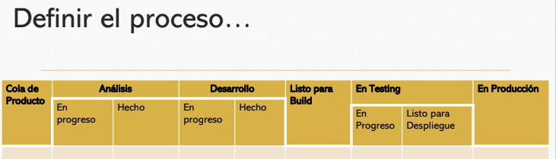

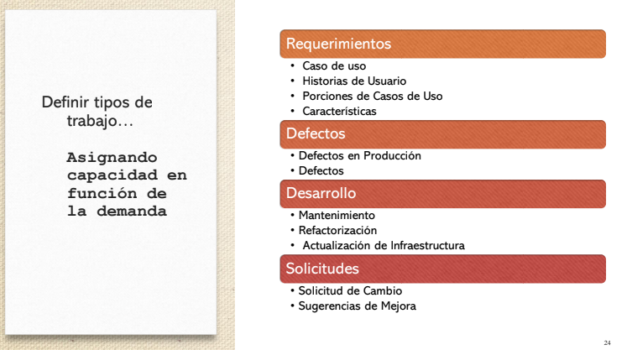

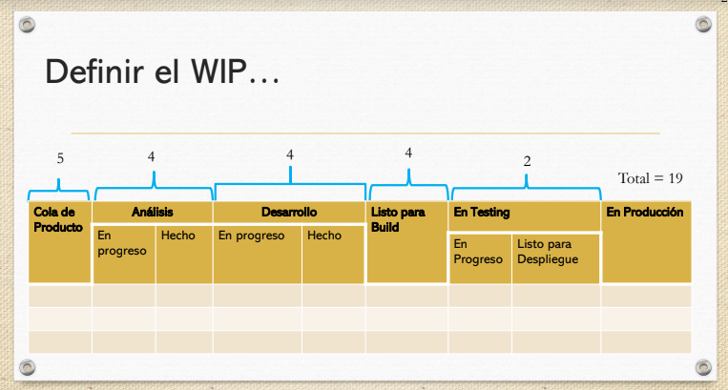

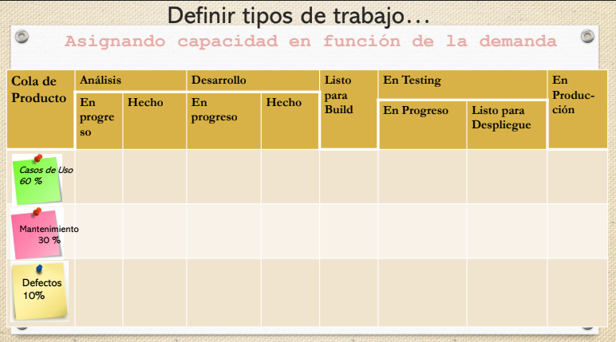

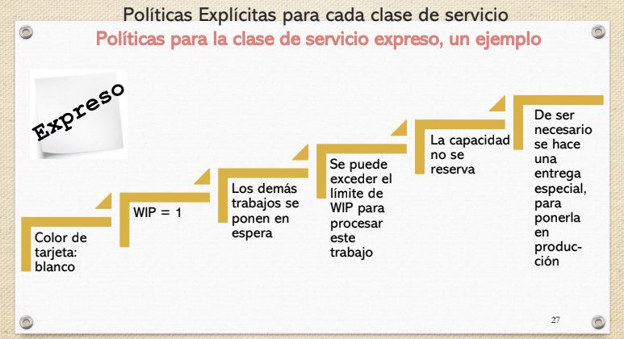

**Metricas clave con Kanban:**

***Cycle Time (Tiempo de Ciclo)***

Es la metrica que registra el tiempo que sucede entre el inicio y el final del proceso, para un item de trabajo dado. Se suele medir en dias de trabajo o esfuerzo.

Es una medicion mas mecanica de la capacidad del proceso

Marca el Ritmo de Terminación ?

***Lead Time (Tiempo de Entrega)***

Es la metrica que registra el tiempo que sucede entre el momento en el cual se esta pidiendo un item de trabajo y el momento de su entrega (el final del proceso). Se suele medir en dias de trabajo.

Marca el Ritmo de Entrega ?

***Touch Time (Tiempo de Tocado)***

El tiempo en el cual un ítem de trabajo fue realmente trabajado o tocado por el equipo.

Cuantos dias habiles paso este ítem en columnas de trabajo en curso, en oposición con columnas de cola / buffer y estado bloqueado o sin trabajo del equipo sobre el mismo.

**FÓRMULAS:**

Touch Time <= Cycle Time <= Lead Time

%Eficiencia Ciclo Proceso = Touch Time / Elapsed Time

**En resumen:**

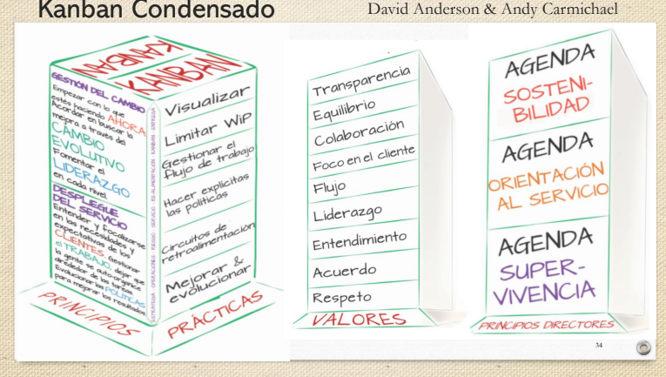

Se puede decir que **Scrum es mas prescriptivo que Kanban** (Osea que Kanban es mas adaptativo)

**Scrum y Kanban - Caracteristicas en comun:**

* Ambos son Lean y Ágiles
* Emplean sistemas de planificación Lean
* Establecen límites WIP
* La visibilidad del proceso es la base de su mejora
* Objetivo: Entrega temprana y frecuente de software
* Equipos auto organizados
* División del trabajo en partes
* Revisión y mejora continua del plan del producto, basado en datos empíricos

**Scrum y Kanban - Diferencias**

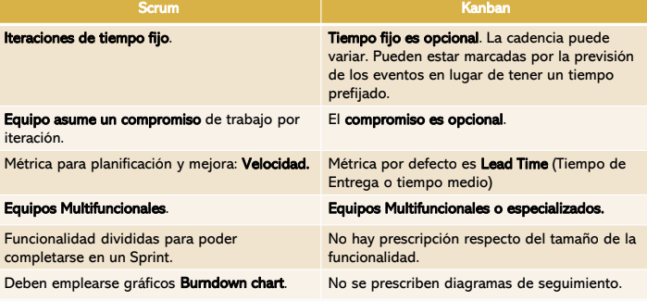

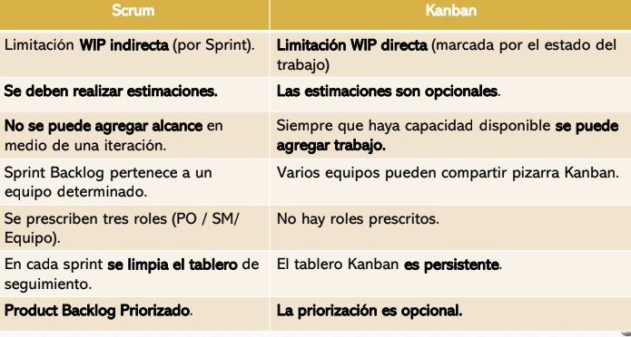

**Métricas Kanban:**

**Promedio de Cycle Time es alto** : tenemos un Product Owner que no hace bien su trabajo, una complejidad elevada o un proceso excesivamente burocrático para la aprobación de un PBI.

**Promedio del Lead Time sube** : tenemos sobrecarga de trabajo. Hay algún cuello de botella, el equipo es insuficiente, el ritmo no es adecuado , etc.

**Promedio del Lead Time baja** : no tenemos suficiente trabajo porque no hay pedidos y el equipo está sobredimensionado, o si somos positivos, el equipo es muy bueno y está trabajando a un ritmo muy bueno.

**Promedio de Touch Time por historia alto** : tenemos muchos impedimentos que requieren una mayor atención por parte del Scrum Master.

**Variabilidad del Lead Time** : complejidad muy distinta entre unos issues y otros.

Indudablemente del análisis de estas tendencias, tenemos que sacar acciones de mejora que variarán en función de cada proyecto /equipo.

**¿Qué monitorear?**

***Tendencia***

***Posibles Interpretaciones***

***Posibles Acciones***

***Promedio del Cycle Time Está bajando***

* El equipo está mejorando
* Proceso más fluido
* ¡Seguir así!

***Promedio del Cycle Time Está subiendo***

* Se complejiza el trabajo
* Hay bloqueos y/o cuellos de botella
* Se desmotiva el equipo
* Analizar cuellos de botella y bloqueos de trabajo
* Revisar motivación del equipo y/o capacidad del equipo para el trabajo

***Promedio del Lead Time Está bajando***

* No hay pedidos
* El equipo está sobredimensionado
* Mejoramos
* Analizar si no deberían llegar más pedidos
* Analizar dimensionamiento del equipo

***Promedio del Lead Time Está subiendo***

* Hay muchos pedidos
* El equipo está subdimensionado
* El ritmo de trabajo no es suficiente
* Revisar validez de los pedidos
* Analizar dimensionamiento del equipo
* Revisar motivación del equipo y/o capacidad del equipo para el trabajo

***Variabilidad Cycle Time Muy variable***

* Muchas diferencias de complejidad entre los ítems
* Deuda técnica acumulada surge en cualquier ítem en forma aleatoria
* Separar ítems en varias clases de servicios o según complejidad (alta, media, baja)
* Atacar la deuda técnica e implementar prácticas para bajarlas (XP)

***Promedio Touch Time / Promedio Cycle Time Baja proporción***

* Mucha espera en el proceso
* Muchos bloqueos en el proceso y cuellos de botella
* Mucho multi-tasking- Bajar los límites de WIP y trabajar sobre puntos de bloqueos y cuellos de botella
* Identificar puntos de espera externa y trabajar sobre su optimización

***Promedio Cycle Time / Promedio Lead Time Baja proporción***

* El equipo está subdimensionado
* El ritmo de trabajo no es suficiente
* Analizar dimensionamiento del equipo
* Revisar motivación del equipo y/o capacidad del equipo para el trabajo

Scrum

**Scrum Definición / Scrum Concepto**

Scrum es un framework que permite crear su propio proceso para crear nuevos productos. Scrum es simple, puede ser implementado en pocos días, pero puede tomar mucho tiempo perfeccionarlo.

**Scrum es empírico**

Las metodologías rigurosas se basan en métodos definidos, con la idea de línea de ensamble

El control en Scrum se alcanza con inspecciones frecuentes y correspondientes ajustes

**Valores de Scrum**

* Coraje
* Foco
* Compromiso
* Respeto
* Apertura

**El ritmo de scrum**

Reflexione, Plan, Ejecute, Reflexione, … (es un ciclo)

**Cimientos**

• Empirismo

• Auto-organización

• Colaboración

• Priorización

• Time Boxing

**Empirismo**

El empirismo es una teoría filosófica que enfatiza el papel de la experiencia, ligada a la percepción sensorial, en la formación del conocimiento. Para el empirismo más extremo, la experiencia es la base de todo conocimiento, no sólo en cuanto a su origen sino también en cuanto a su contenido. Se parte del mundo sensible para formar los conceptos y éstos encuentran en lo sensible su justificación y su limitación

**Procesos definidos y planificación detallada en las primeras fases son reemplazadas por ciclos de inspección y revisión just in time y ciclos adaptativos**.

**Auto organización**

La auto -organización es un proceso en el que la organización interna de un sistema, generalmente abierto, aumenta de complejidad sin ser guiado por ningún agente externo. Normalmente, los sistemas auto -organizados exhiben propiedades emergentes.

La auto -organización es objeto de estudio interdisciplinar, pues es una propiedad característica de los sistemas complejos, ya sean éstos matemáticos, físicos, químicos, biológicos, sociales o económicos .

**Pequeños grupos de trabajo que manejan su propia carga de tareas y se organizan entre ellos alrededor de un objetivo claro y tomando en cuenta las restricciones** .

**Colaboración**

La colaboración se refiere abstractamente a todo proceso donde se involucre el trabajo de varias personas en conjunto. También cuando ayuda a una persona a hacer algo que se le dificulte, o en caso de que no pueda hacerlo.

**Lideres de Scrum, diseñadores de productos y clientes colaboran con los desarrolladores – ellos no los gerencian o dirigen**.

**Priorización**

Dar prioridad a alguna cosa

**Trabajar en lo más importante – no perder el tiempo haciendo foco en el trabajo que no tiene y/o agrega valor**.

**Time Boxing**

Time boxing es una técnica de planificación en proyectos, típicamente de software, donde el schedule (programación) es dividido en un número separado de períodos de tiempo (time box), normalmente entre 2 y 6 semanas, los cuales tienen sus propios entregables, fechas y costos.

**Timeboxing crea el ritmo que guía el desarrollo**.

**Cómo trabaja Scrum?**

• Equipos pequeños (< 10 personas, ideal 7+-2)

• Una serie de Sprints (30 días)

• Incrementos visibles y usables

• Time-boxing

• Auto organización

• Colaboración

• Priorización

**Diferencias de scrum**

• Menos tiempo planeando y definiendo tareas

• Menos tiempo creando y leyendo reportes

• Se pasa más tiempo con el equipo investigando la situación

**Scrum**

• Supone dominios impredecibles

• No supone un proceso repetible

Roles en Scrum

**Product Owner**

• Controla y gestiona el Backlog.

• Una persona, no un Comité

• Nadie puede decirle al equipo una prioridad diferente

• Acciones visibles

**Scrum Master**

• Es responsable de que las prácticas, valores y reglas se realicen

• Nexo entre la gerencia y el equipo

• Dirige los Scrum diarios, comparando el progreso planeado con lo real.

• Se asegura que se resuelven los impedimentos y se toman decisiones rápidas

• Trabaja con la gerencia y el cliente para identificar el dueño del producto

• El Scrum Master, el dueño del producto y el equipo producen un Backlog de producto

**Scrum Master - Actividades**

• Toma decisiones en reuniones de Scrum

• Registra y resuelve problemas

• Mantiene el equipo enfocado

• Realiza el seguimiento de avance

**Responsabilidades del Scrum Master**

• Mantener las reuniones diarias cortas mediante la aplicación de las reglas:

• Hora y lugar fijos en lo posible

• Los gerentes pueden asistir pero sólo los desarrolladores participan

• Una reunión de Scrum no es una reunión de diseño

**El equipo**

• 7 ± 2 personas. Si hay más de 8 personas, hacer varios equipos trabajando sobre el mismo Backlog.

• Autónomos y auto -organizados

• Compromiso de entregar un conjunto de ítems del Backlog al final de un Sprint

• Libertad de acción

• Limitado por estándares y convenciones organizacionales

• No hay roles

• Todos codifican

**El equipo - Dinámica**

• Scrum pretende ser una sombrilla bajo la cual el equipo puede dar lo mejor

• Scrum es empírico, y a veces se alcanza el objetivo reduciendo funcionalidad

**Ambiente de trabajo**

• Abierto

• El silencio absoluto es un mal signo

• Pizarrones

• El equipo define sus horarios

Compromiso vs Involucramiento

• ¿Qué roles son Cerditos?

• Qué roles son Gallinas?

**Entregables**

Product backlog

Sprint Backlog

Producto de software potencialmente listo para producción

**El backlog de producto (product backlog)**

• “Es una cola priorizada de funcionalidades técnicas y de negocio, que necesitan ser desarrolladas” Ken Schwaber

• El Backlog de producto contiene la lista de requerimientos

• Se listan características, funciones, tecnologías, mejoras, bugs, etc., que serán aplicadas al producto

• El Backlog está incompleto inicialmente, aunque solo se necesita lo suficiente para realizar el primer Sprint de 30 días

**El backlog se origina en** (en cualquier parte de la empresa)

• Marketing

• Ventas

• Desarrollo

• Soporte al cliente

**Características del Backlog**

• priorizado

• también contiene problemas a ser solucionados, y que son dependencias de otros ítems del Backlog

**Refinamiento del backlog (con piedras)**

• Grandes rocas (epics) se rompen en pedazos de rocas más pequeñas (stories) hasta que son lo suficientemente pequeñas para ser eliminadas (desarrolladas y entregadas).

**Estimaciones del Backlog**

• Las estimaciones son un esfuerzo colaborativo entre las partes

• Las estimaciones son iterativas

• Si un ítem no puede ser debidamente estimado, se debe dividir en el Backlog.

• Los estimados sirven de base para la funcionalidad en el Sprint.

**Product Backlog**

• Los requisitos

• Una lista de todos los trabajos deseados en el proyecto

• Idealmente cada tema tiene valor para el usuarios o el cliente

• Priorizada por el Product Owner

• Repriorizada al comienzo de cada Sprint

**Backlog del sprint**

• El equipo determina que debe hacerse para cumplir el objetivo del Sprint

• El dueño del producto suele asistir

• Se realiza una lista de tareas que tomen de 4 a 16 horas para completarse

• El Backlog no se modifica durante el desarrollo

• Si el equipo descubre que el Backlog no puede realizarse, el Scrum Master y el dueño del producto determinan si:

• Algún ítem puede ser removido del backlog

• Alguna funcionalidad puede eliminarse

**Producto de software potencialmente listo para producción**

Parte del producto desarrollado en un sprint en condiciones de ser usado en el ambiente correspondiente.

**Reuniones**

Sprint Planning

Daily Sprint

Demo/review

Retrospectivas

Story time/Product Backlog Refinement (opcional)

**Reuniones de planeamiento de Sprint**

• Dos reuniones consecutivas

• El equipo se reúne con el dueño del producto, la gerencia y los usuarios para decidir la funcionalidad a implementar

• El equipo decide CÓMO llevarlo a cabo

• Inputs 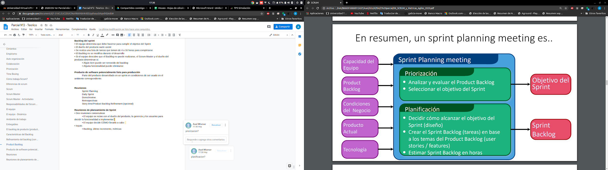

• Backlog, último incremento, métricas

**Reuniones de Scrum diarias**

• Cortas (15 -30 min). Se analiza el estado. Facilitador: Scrum Master

• Asiste todo el equipo.

• No para soluciones de problemas

• El Scrum Master pregunta 3 cosas a los asistentes:

• ¿Qué se completó desde la última reunión?

• ¿Qué obstáculos se presentaron?

• ¿Qué va a hacer hasta la próxima reunión?

• No es dar un status report al Scrum Master

• Se trata de compromisos delante de pares

**Sprint Demo/review**

• Reunión informativa de unas 4 horas

• El equipo presenta el incremento desarrollado a gerentes, clientes, usuarios y el dueño del producto

• Informal

• Regla de 2 hs preparación

• No usar diapositivas

• Todo el equipo participa

• Se invita a todo el mundo

• Se reportan los problemas encontrados

**Sprint retrospective**

• Periódicamente, se echa un vistazo a lo que funciona y lo que no

• Normalmente 1hr a 4hs

• Se realiza luego de cada sprint

• Todo el equipo participa

• Scrum Master

• Product Owner

• Equipo

• Posiblemente clientes y otros

**Story time**

• El equipo se reúne con el PO para discutir ítems del backlog de alta prioridad, determinar su criterio de aceptación y asignar la priorización a cada nuevo ítem.

• Esto ocurre inicialmente antes del desarrollo y después iterativamente en cada sprint.

**Sprint**

• Período fijo de tiempo, sugerido 30 días

• Dentro del Sprint

• No se puede cambiar el alcance

• No se puede agregar funcionalidad

• No se pueden modificar las reglas del equipo

**Objetivo del sprint**

• Una declaración

• Un objetivo claro a alcanzar

**Reglas de un Sprint**

• Foco en la tarea

• SIN interrupciones

• SIN cambios

• El mismo equipo puede descubrir más trabajo a ser hecho

**Elementos de un Sprint**

• Reuniones de Scrum

• Se produce un incremento usable y visible

• Los incrementos se basan en un producto anterior

• Compromiso de los miembros a la asignación

**Mecánica de los Sprints**

• En un Sprint se congelan 3 de las 4 variables de un proyecto:

• Tiempo: 30 días

• Costo: salarios + ambiente

• Calidad: generalmente un estándar organizacional

• El Equipo puede cambiar funcionalidad siempre y cuando cumpla con el objetivo del Sprint. (alcance)

**Tareas obligatorias**

• En un Sprint hay 2 tareas mandatorias

• Reuniones Scrum diarias: participan TODOS los miembros del equipo

• Backlog del Sprint: debe estar actualizado y con los últimos estimados de los desarrolladores

**Cancelación de un Sprint**

• Se puede cancelar un Sprint si las circunstancias hacen que no sea necesario

• El objetivo se vuelve obsoleto

• Las condiciones técnicas o de mercado cambian

• Decidido por el equipo

• Porque no se puede alcanzar el objetivo

• Se encuentra un problema muy grande

• Cancelar un Sprint es un costo

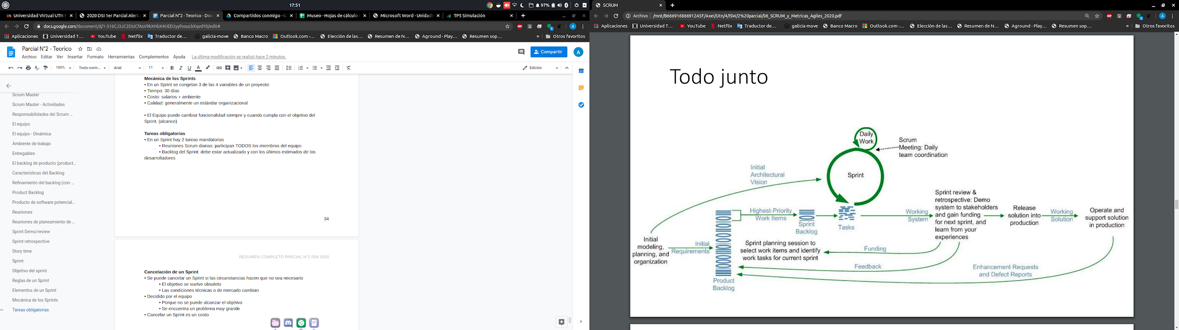

**Resumen:**

**Herramientas de Scrum**

**TASKBOARD**

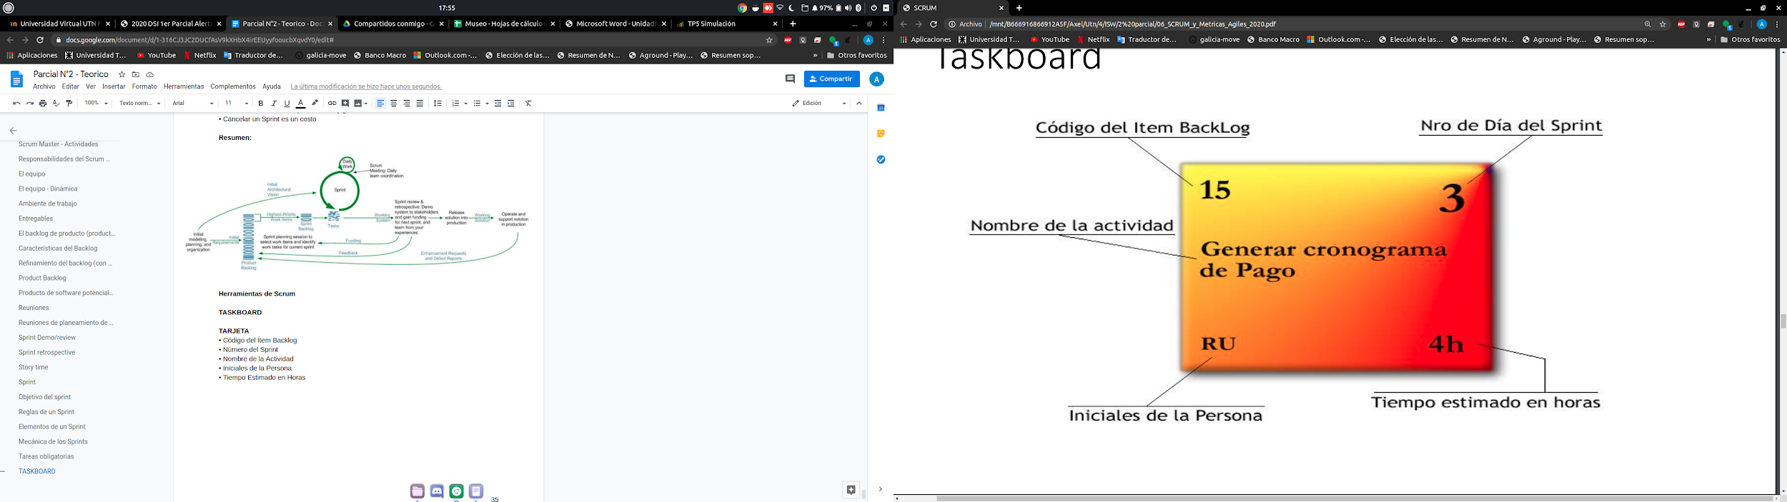

**TARJETA**

• Código del Ítem Backlog

• Número del Sprint

• Nombre de la Actividad

• Iniciales de la Persona

• Tiempo Estimado en Horas

**TABLERO**

• Story

• To Do

• Work In Process

• To Verify

• Done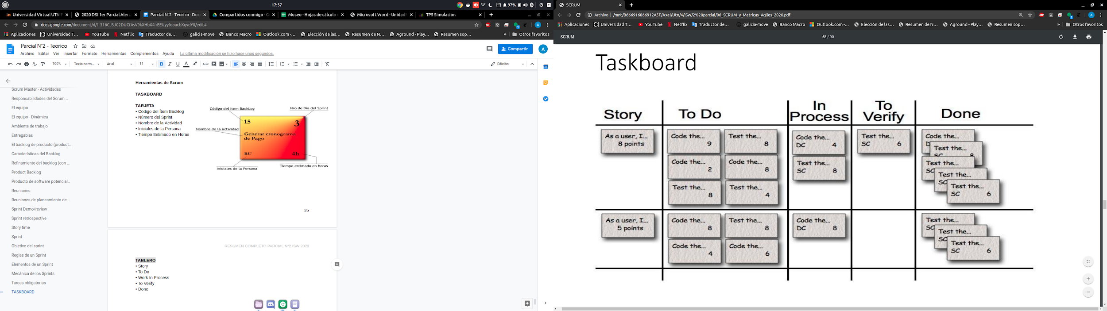

**Buena granularidad:** Cuando hay muchas tareas para cada US

**Mala granularidad:** Cuando la US se divide un muy pocas tareas

**Gráficos de Backlog**

• La gerencia necesitas datos acerca de:

• Progreso del Sprint

• Progreso del Release

• Progreso del producto

• El backlog de trabajo es la cantidad de trabajo que queda por ser realizado

• Tendencia del Backlog: trabajo que queda vs. tiempo

**BURNDOWN Chart**

Es un diagrama que muestra para cada día la cantidad de trabajo que falta realizar, permitiendo saber si un equipo está atrasado respecto a la estimación

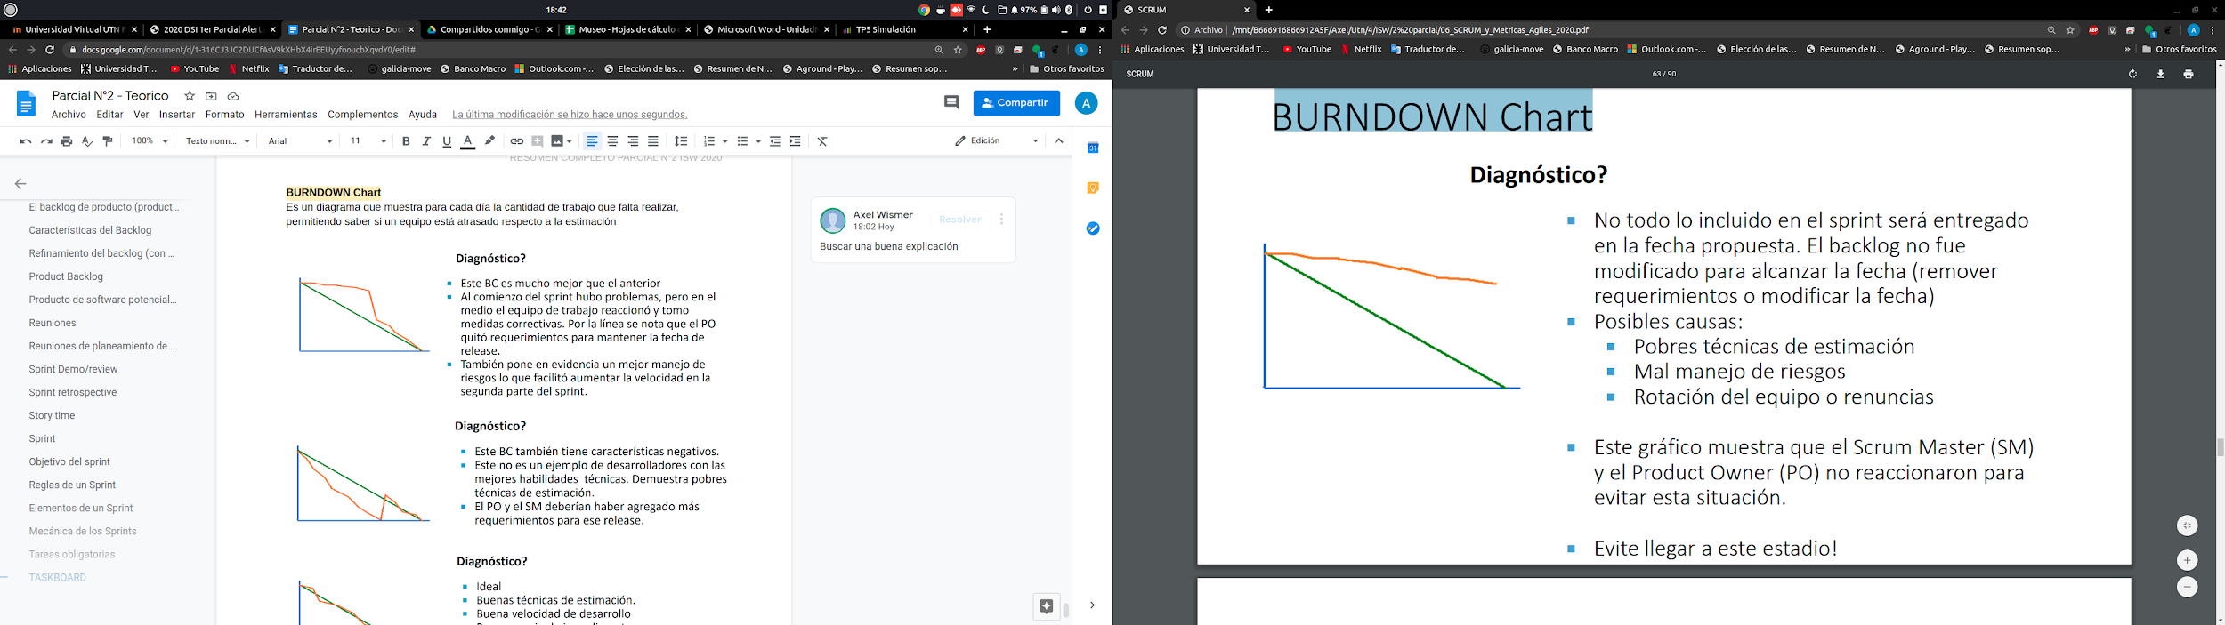

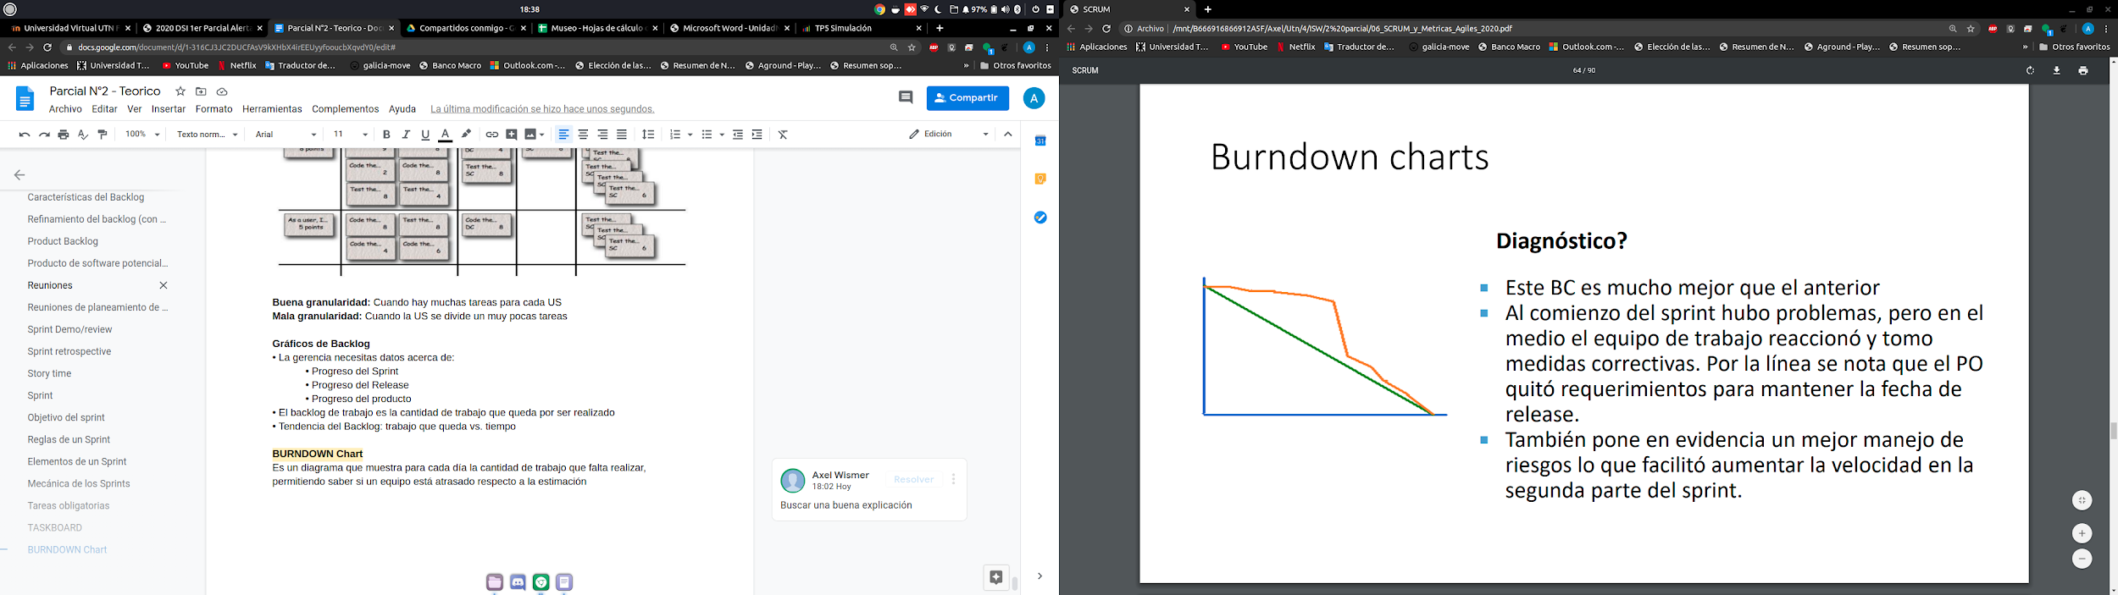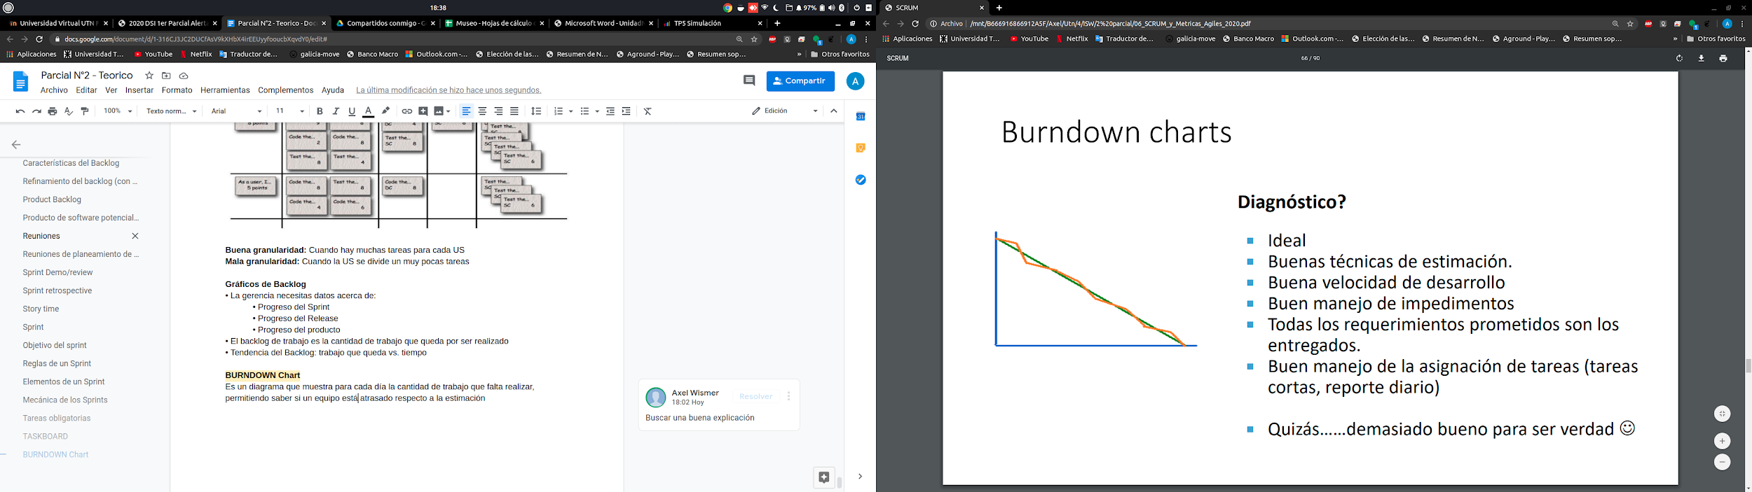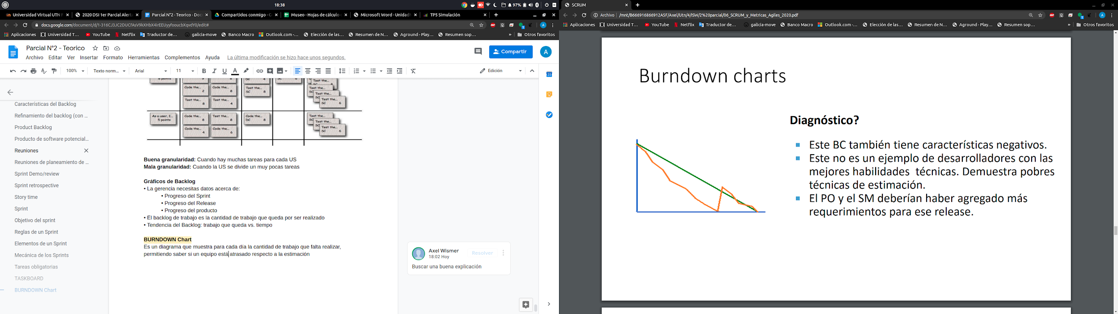

**Beneficios de Scrum**

• Se gestionan los cambios de requerimientos

• Se incorpora la visión de mercado

• Los clientes ven incrementos que refinan los requerimientos en un tiempo razonable

• Mejores relaciones con el cliente

**Scrum Resumen**

• Scrum es un proceso ágil que nos permite centrarnos en ofrecer el más alto valor de negocio en el menor tiempo.

• Nos permite rápidamente y en repetidas ocasiones inspeccionar software real de trabajo (cada dos semanas o un mes).

• El negocio fija las prioridades. Los equipos se auto-organizan a fin de determinar la mejor manera de entregar las funcionalidades de más alta prioridad.

• Cada dos semanas o un mes, cualquiera puede ver el software real funcionando y decidir si liberarlo o seguir mejorándolo en otro sprint.

**Scum es utilizado para:**

**Resumen**

**Cambios en un sprint?? NO!!!!!!!!!!!**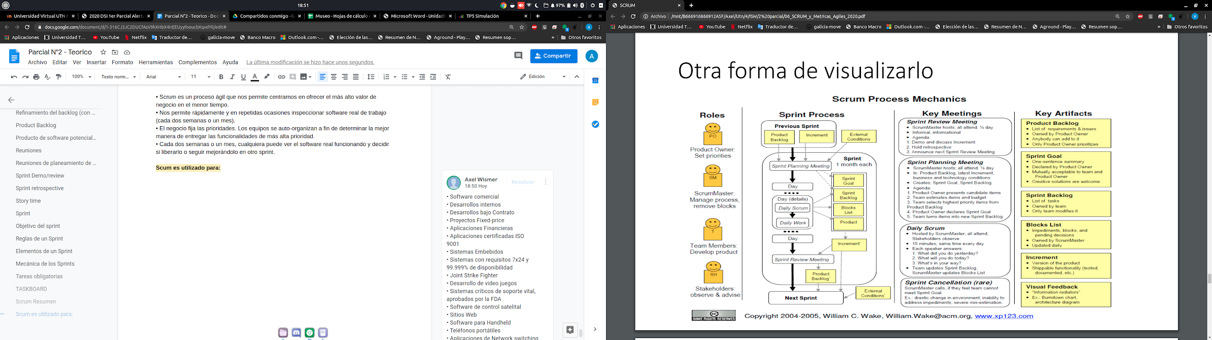

Y que se entienda, muchas implementaciones exitosas se basan en diseñar la duración de los sprints para contener los cambios fuera del sprint

“Scrum no es para todos, sino para aquellos que tienen que trabajar con sistemas funcionando con la complejidad de tecnologías inestables y el surgimiento de requerimientos” Ken Schwaber

Métricas Ágiles

**Regla de Oro Ágil sobre Métricas:** La medición es una salida, no una actividad

**Una filosofía minimalista sobre las Métricas:** Medir la que sea necesario y nada más.

**Dos principios ágiles que guían la elección de las Métricas**

“Nuestra mayor prioridad es satisfacer al cliente por medio de entregas tempranas y continuas de software valioso."

“El Software trabajando es la principal medida de progreso."

**Capacidad**

La capacidad es una estimación de cuánto trabajo puede completarse en un período de tiempo dado.

Está basada en la cantidad de tiempo ideal disponible del equipo.

**Se puede medir en:**

Esfuerzo (horas)

Puntos de Historia (Story Points)

Capacidad = Horas de Trabajo Disponibles por día (WH) X Días Disponibles Iteración (DA) Capacidad = WH x DA

**Capacidad: consideraciones**

• Individuos calculan capacidad realista

• Aplicar estimaciones honestas a sus tareas

• Considerar una capacidad máxima de 50%-70%

• Comprender la capacidad a largo plazo con la velocidad y los puntos de historia-

• ¿Cuál es el promedio de finalización de un punto de historia para un equipo/individuo?

**Velocidad**

Es una observación empírica de la capacidad del equipo para completar el trabajo por iteración.

Es comparable entre iteraciones para un equipo dado y un proyecto dado

**no es**

• una estimación

• un objetivo a alcanzar

• comparable entre equipos

• comparable entre proyectos

|  |  |
| --- | --- |
| **Cómo planea el equipo** | **Unidad de Medida** |
| Compromiso con las historias | Historias |
| Tamaño relativo (puntos) | Puntos de Historia |
| Estimación (horas ideales) | Horas ideales |

**¿Qué cuenta para la velocidad?**

Solo cuenta el trabajo completado para la velocidad

Frameworks para Escalar SCRUM

**¿Por qué escalamos?** 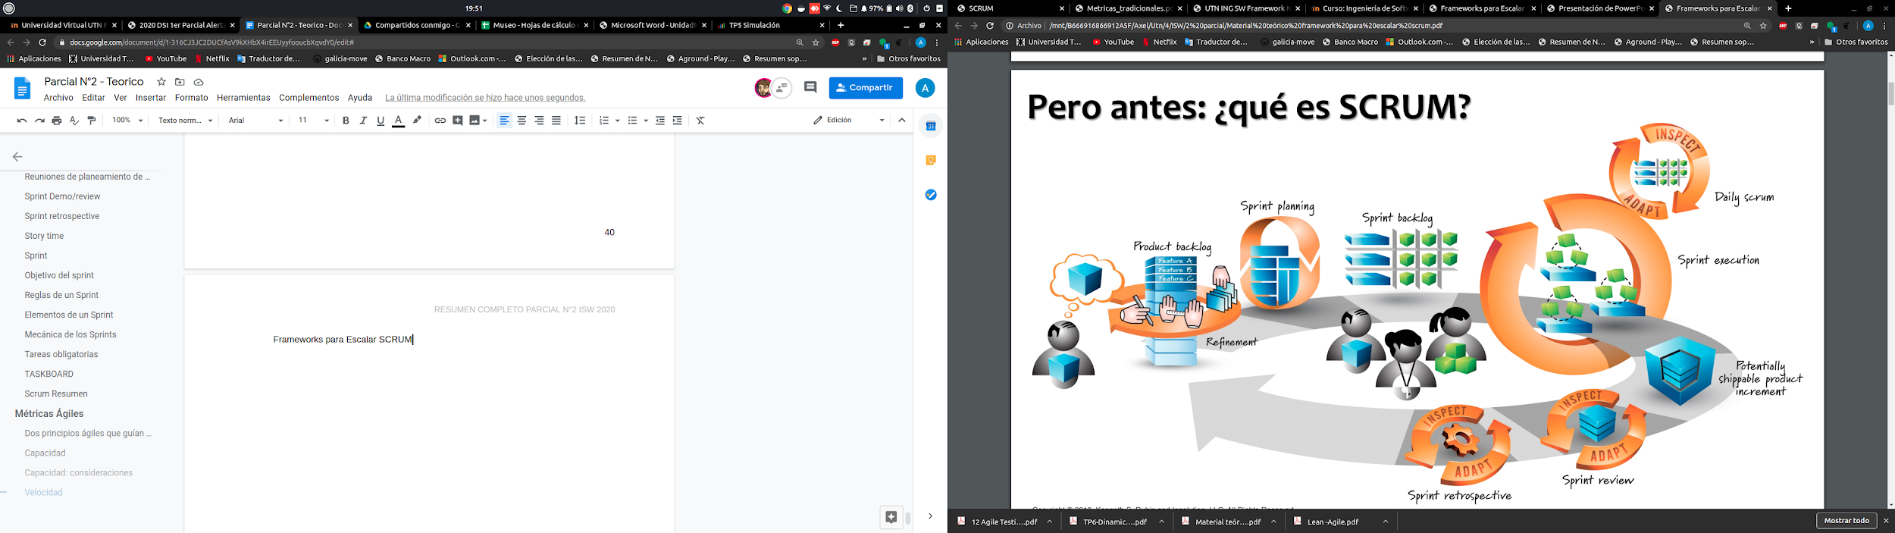

Vivimos en un mundo complejo, la agilidad pretende reducir esa complejidad.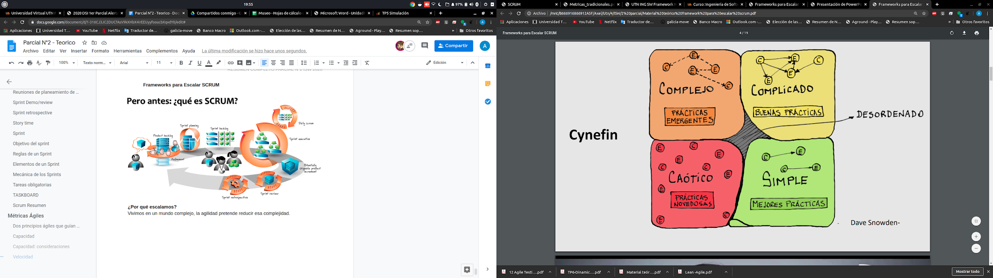

# 

# Nexus

**Nexus (m): u**na relación o conexión entre personas o cosas.

Nexus es un marco de trabajo que consiste en roles, eventos, artefactos y técnicas que vinculan y entrelazan el trabajo de aproximadamente **tres a nueve equipos de Scrum** que trabajan en una sola Lista de Producto para construir un Incremento Integrado que cumpla un objetivo.

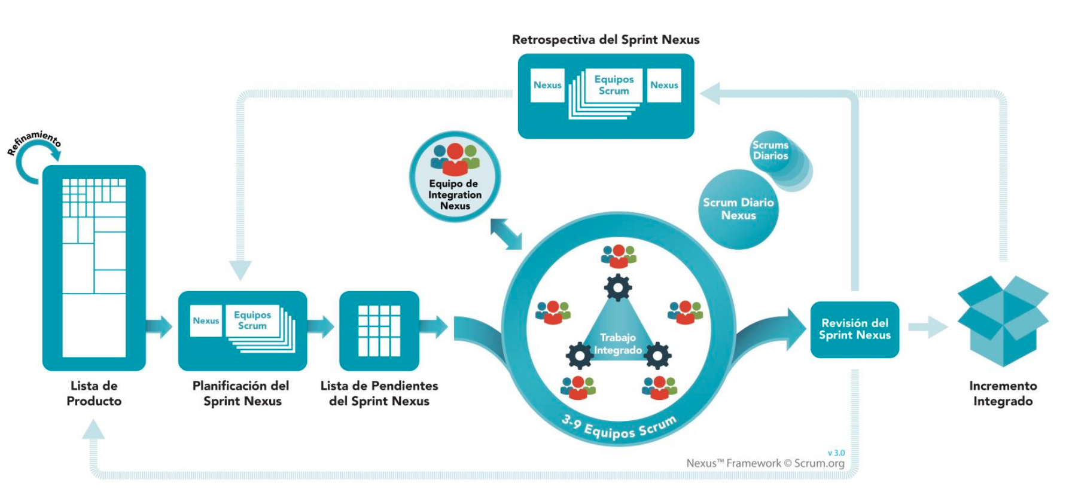

**Roles en Nexus**

Nexus Integration Team (NIT)

Product Owner en NIT

Scrum Master en NIT

NIT Members

**Nexus Integration Team (NIT)**

**Compuesto por:** PO + SM + 1 0 + NIT Members.

Los miembros del NIT pueden ser miembros de equipos Scrum individuales, si es así tiene prioridad su pertenencia al NIT.

La composición del NIT puede cambiar en el tiempo.

Responsabilidades:

– Declaración del DoD (definition of Done) aplicable al incremento integrado.

– Coaching sobre estándares de desarrollo, arquitectura e infraestructura.

– Consultoría

– Generación de advertencias sobre dependencias y problemas entre equipos.

– Puede trabajar en el product backlog

**El Dueño de Producto en el Equipo de Integración Nexus**

El Dueño de Producto es responsable de manejar la Lista de Producto de tal forma que se alcance el máximo valor del Incremento Integrado creado por un Nexus. Cómo se hace esto puede variar ampliamente entre organizaciones, distintos Nexus, Equipos Scrum e individuos.

**Scrum Master en el Equipo de Integración**

El Scrum Master en el Equipo de Integración Nexus tiene la responsabilidad general de asegurar que el marco de trabajo Nexus se entienda y se promulgue. Este Scrum Master también puede ser un Scrum Master en uno o más de los Equipos Scrum en ese Nexus.

**Miembros del Equipo de Integración Nexus**

El Equipo de Integración Nexus se compone de profesionales de software que tienen habilidades en el uso de herramientas, distintas prácticas y en el campo general de la ingeniería de sistemas.

* Se aseguran de que las prácticas y herramientas se implementen, se entiendan y se usen para detectar dependencias y para integrar frecuentemente todos los artefactos hasta una definición de “Terminado”.
* son responsables de acompañar, entrenar y guiar a los Equipos Scrum en un Nexus para adquirir, implementar y aprender estas prácticas y herramientas.
* sirve de coach a los Equipos Scrum en los estándares de desarrollo, infraestructura y arquitectura requeridos por la organización para asegurar el desarrollo de Incrementos Integrados de calidad.
* Si su responsabilidad primaria se satisface, los Miembros del Equipo de Integración Nexus también pueden trabajar como miembros del Equipo de Desarrollo en uno o más Equipos Scrum.

**Eventos de nexus**

La duración de los eventos Nexus se guía por el tiempo de los eventos correspondientes en la Guía Scrum. Son bloques de tiempo (time-boxes) adicionales a sus eventos correspondientes en Scrum.

Refinement

Nexus sprint planning

Nexus Daily Scrum

Nexus Sprint Review

Nexus sprint Retrospective

**Nexus Daily Scrum**

Se enfoca en el impacto de cada equipo sobre el incremento integrado y discuten:

* ¿El trabajo del día anterior fue integrado exitosamente?, si no fue así, ¿Por qué no?
* ¿Cuáles nuevas dependencias han sido identificadas?
* ¿Qué información necesita compartirse entre los equipos del Nexus?

**Retrospectiva del Sprint Nexus**

Consta de tres partes:

1. Representantes de todo un Nexus identifiquen problemas que hayan impactado en más de 1 equipo

* Transparentar problemas compartidos.

1. Cada equipo Scrum realice su propia retrospectiva y abordar lo siguiente:

* ¿Se dejó algún trabajo sin realizar? ¿El Nexus generó deuda técnica?
* ¿Todos los artefactos se integraron con éxito, al menos 1 vez al día?
* ¿El Software se desplegó con la frecuencia suficiente para prevenir la acumulación abrumadora de dependencias sin resolver?

1. Representantes apropiados de Equipos Scrum se reúnan y acuerden cómo visualizar y rastrear las acciones identificadas

**Artefactos en Nexus**

Los Artefactos representan el trabajo o valor para proporcionar transparencia y oportunidades de inspección y adaptación, como se describió en la Guía Scrum.

* Product Backlog
* Nexus Sprint Backlog
* Incremento Integrado

**Lista de Elementos del Producto (Product Backlog)**

Hay una sola Lista de Producto para todo el Nexus y todos sus Equipos Scrum. El Dueño de Producto es responsable de la Lista de Producto, incluyendo su contenido, disponibilidad y ordenamiento.

A escala, la Lista de Producto debe entenderse a un nivel en el que las dependencias puedan detectarse y minimizarse. Para apoyar este propósito, muchas veces los elementos de la Lista de Producto se resuelven a un nivel de granularidad llamado funcionalidad en “rodajas finas”.

Los elementos de la Lista de Producto se consideran “Preparados” para la reunión de Planificación del Sprint Nexus cuando puedan seleccionarse para ser terminados por los Equipos Scrum con poca o ninguna dependencia con otros Equipos Scrum.

**Lista de Pendientes del Sprint Nexus (Nexus Sprint Backlog)**

Una Lista de Pendientes del Sprint Nexus es la composición de todos los elementos de la Lista de Producto de las Listas de Pendientes del Sprint de los Equipos Scrum individuales. Se usa para resaltar las dependencias y el flujo de trabajo durante el Sprint. Se actualiza al menos una vez al día, muchas veces como parte del Scrum Diario Nexus.

**Incremento Integrado**

El Incremento Integrado representa la suma actual de todo el trabajo integrado por un Nexus. El Incremento Integrado debe ser usable y potencialmente distribuible, lo cual significa que debe cumplir con la definición de “Terminado”. El Incremento Integrado se inspecciona en la Revisión del Sprint Nexus.

**Definición “Terminado”**

El Equipo de Integración Nexus es responsable de una definición de “Terminado” que pueda aplicarse al Incremento Integrado desarrollado en cada Sprint. Todos los Equipos Scrum de un Nexus adhieren a esta definición de “Terminado”. El Incremento está “Terminado” solamente cuando esté integrado, sea usable y potencialmente distribuible por el Dueño de Producto.

Los Equipos Scrum individuales pueden elegir la aplicación de una definición de “Terminado” más rigurosa dentro de sus propios equipos pero no pueden aplicar criterios de menos rigurosidad que los acordados para el Incremento.

**Tiempos Reuniones**

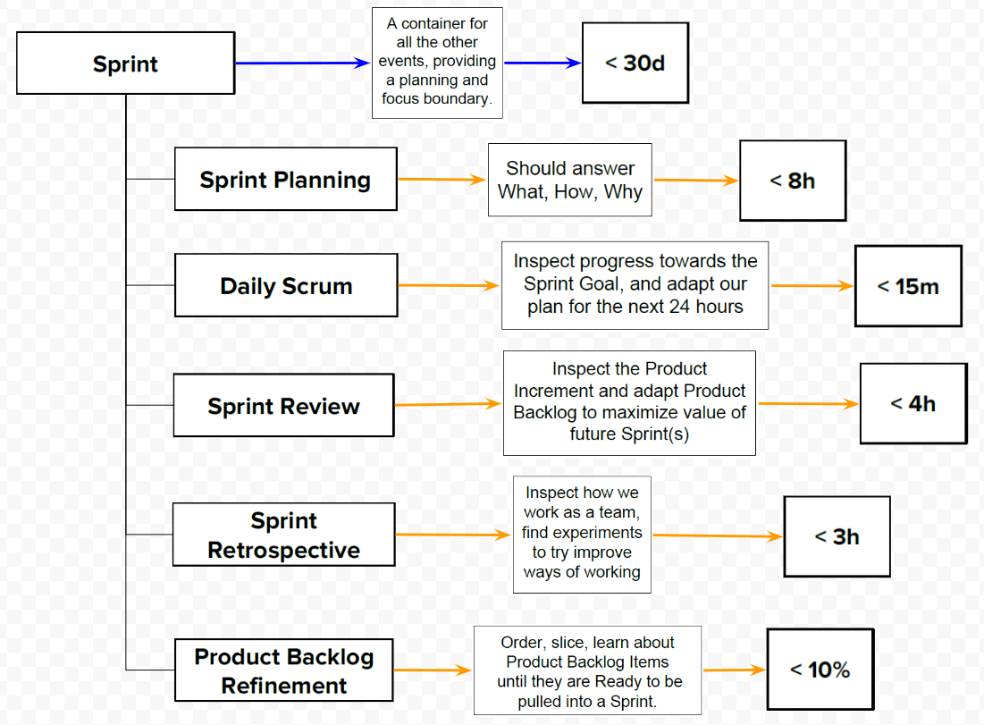

## TP6 Scrum (Tiempos reuniones)

**Sprint Planning:** < 8h

Should answer What, How, Why

**Sprint Retrospective <** 3h

Inspect how we work as a team, find experiments to try improve ways of working

**Daily Scrum**< 15m

Inspect progress towards the Sprint Goal, and adapt our plan for the next 24 hours

**Product Backlog Refinement / Story time / Grooming** < 10%

Order, slice, learn about Product Backlog Items until they are Ready to be pulled into a Sprint.

**Sprint** < 30d

A container for all the other events, providing a planning and focus boundary.

**Sprint Review / Demo** < 4h

Inspect the Product Increment and adapt Product Backlog to maximize value of future Sprint(s

**Responsabilidades**

**PO**

Priorizar el Product Backlog

Hacer el Product Backlog visible para todos

Crear Ítems del Product Backlog

Asistir Refinamiento del Backlog (Grooming)

Asistir a la Sprint Retrospective

Asistir a la Sprint Planning

Asistir a la Sprint Review

Hacer seguimiento de progreso del Release

**Dev Team**

Resolver Impedimentos técnicos

Probar

Asistir a la Daily Meeting

Desplegar (Instalar)

Asistir a la Sprint Retrospective

Asistir a la Sprint Planning

Asistir a la Sprint Review

Mejorar Prácticas técnicas

Integrar el Software

Mejorar el proceso

Construir

Diseñar

Asegurar Calidad

Asistir Refinamiento del Backlog (Grooming)

Asegurar Calidad

**Scrum Master**

Dar coaching al equipo

Asegurar que se siguen las reglas SCRUM

Hablar con los involucrados

Hacer seguimiento de progreso del Sprint

Asistir a la Daily Meeting

Asistir a la Sprint Retrospective

Asistir a la Sprint Planning

Facilitar eventos SCRUM

Asistir a la Sprint Review

Asegurar Calidad

Resolver Impedimentos organizacionales

**Definicion de Hecho / Definition of DONE**

Cada equipo Scrum tiene su propia definición, pero la “definición de hecho” puede ser una simple lista de actividades (comentarios de codificación, pruebas unitarias, documentos de diseño, etc.) o simplemente una serie de acuerdos que agregan valor verificable y demostrable al producto. Es un entendimiento compartido de lo que significa que una tarea está terminada.

Con el Definition of Done, el equipo puede centrarse en lo que debe ser completado con el fin de construir software o completar una determinada tarea. Además, se usa para evaluar cuándo se ha terminado el trabajo sobre el incremento de producto.

El criterio de aceptación se define para cada historia de usuario (o item del Product Backlog) y se aplica individualmente a cada una de ellas. El Definition of Done se aplica a todas las historias de usuario.